Министерство науки и высшего образования Российской Федерации
федеральное государственное автономное образовательное учреждение
высшего образования
«Санкт-Петербургский политехнический университет Петра Великого»
(ФГАОУ ВО «СПбПУ»)
Институт среднего профессионального образования

ОТЧЕТ
по учебной практике (по профилю специальности)

по профессиональному модулю ПМ.04 «Сопровождение и обслуживание программного обеспечения компьютерных систем»
(код и наименование)

Специальность 09.02.07 «Информационные системы и программирование»
(код и наименование специальности)

Студент(ка) II курса 24290907/3092 группы

Кобылина Анна Юрьевна
(ФИО полностью)

Место прохождения практики: ФГАОУ ВО СПбПУ Петра Великого
Институт СПО, учебно-вычислительный центр, пр. Энгельса д.23
(наименование и адрес организации)

Период прохождения практики
с «09» февраля 2026 г. по «07» марта 2026 г.

Руководитель практики Васильев С.Ю.
от учебной организации (подпись) (расшифровка подписи)

Итоговая оценка по практике _______________________________________
М.П.

Санкт-Петербург
2026г.
СОГЛАСОВАНО
Председатель ПЦК
________/_______________
«_____» _________ 202__ г.

ЗАДАНИЕ
на учебную практику (по профилю специальности)

по профессиональному модулю ПМ.04 «Сопровождение и обслуживание программного обеспечения компьютерных систем»
(код и наименование)

Специальность 09.02.07 «Информационные системы и программирование»
(код и наименование специальности)

Студент(ка) II курса 24290907/3092 группы

Кобылина Анна Юрьевна
(ФИО полностью)

Место прохождения практики: ФГАОУ ВО СПбПУ Петра Великого
Институт СПО, учебно-вычислительный центр, пр. Энгельса д.23
(наименование и адрес организации)

Период прохождения практики
с «09» февраля 2026 г. по «07» марта 2026 г.

Виды работ, обязательные для выполнения (переносится из программы, соответствующего ПМ):
- Персонализация интегрированной среды разработки Visual Studio Community 2022
- Отладка в IDE Visual Studio Community 2022
- Обеспечение качества кода
- Упаковка приложения
- Деплой с использованием Git и GitHub
- Шифрование
- Создание виртуальной машины с разными ОС

Индивидуальное задание:

Задание выдал с «27» октября 2025 г. Васильев С.Ю. (подпись) (Ф.И.О.)

Задание получил с «27» октября 2025 г. Кобылина А.Ю.
(подпись) (Ф.И.О.)
Министерство науки и высшего образования Российской Федерации
федеральное государственное автономное образовательное учреждение
высшего образования
«Санкт-Петербургский политехнический университет Петра Великого»
(ФГАОУ ВО «СПбПУ»)
Институт среднего профессионального образования

ДНЕВНИК
прохождения учебной практики
(по профилю специальности)

по профессиональному модулю ПМ.04 «Сопровождение и обслуживание программного обеспечения компьютерных систем»
(код и наименование)

Специальность 09.02.07 «Информационные системы и программирование»
(код и наименование специальности)

Студент(ка) II курса 24290907/3092 группы

Кобылина Анна Юрьевна
(ФИО полностью)

Место прохождения практики: ФГАОУ ВО СПбПУ Петра Великого
Институт СПО, учебно-вычислительный центр, пр. Энгельса д.23
(наименование и адрес организации)

Период прохождения практики
с «09» февраля 2026 г. по «07» марта 2026 г.

Руководитель с места Васильев С.Ю.
прохождения практики (подпись) (расшифровка подписи)

Санкт-Петербург
2026 г.
Содержание дневника

Дата | Виды выполненных работ и заданий по программе практики | Подпись руководителя практики
1 | 2 | 3
17.11.2025 | Настройка интерфейса и параметров редактора
18.11.2025 | Навигация по коду и использование точек останова
19.11.2025 | Управление исключениями и основы профилирования
20.11.2025 | Модульное тестирование и анализ кода в VS
21.11.2025 | Стандарты кодирования и рефакторинг
22.11.2025 | Документирование кода и основы Git (коммиты, ветки)
24.11.2025 | Сборка проекта: Webpack/Vite, NPM/Yarn
25.11.2025 | Упаковка приложения (вручную и с помощью VS)
26.11.2025 | Деплой на GitHub Pages и хостинг
27.11.2025 | Криптография на практике (RSA, SHA-512)
28.11.2025 | Аутентификация и авторизация
29.11.2025 | Работа с реестром Windows и ВМ
1.12.2025 | Расширенные возможности отладчика
2.12.2025 | Анализ дампов памяти
3.12.2025 | Оптимизация производительности
4.12.2025 | Git: стратегии ветвления и Pull Requests
5.12.2025 | Решение конфликтов и код-ревью
6.12.2025 | CI/CD пайплайны

Практическая работа
Анализ веб сайта
Отчёт по проверке сайта
Проверка скорости загрузки сайта:
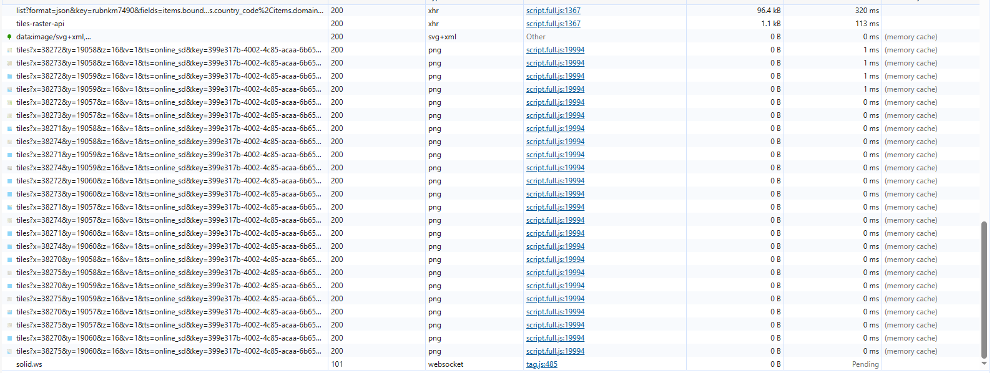
Контейнер для списка мероприятий
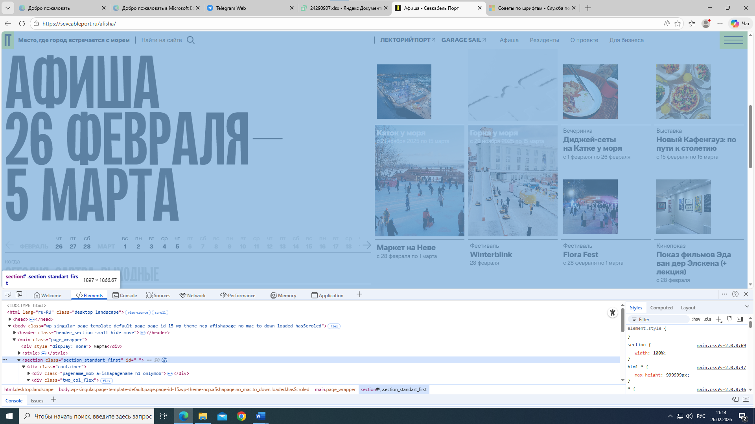
document.querySelector("#\\ ")
Контейнер для каждого отдельного мероприятия
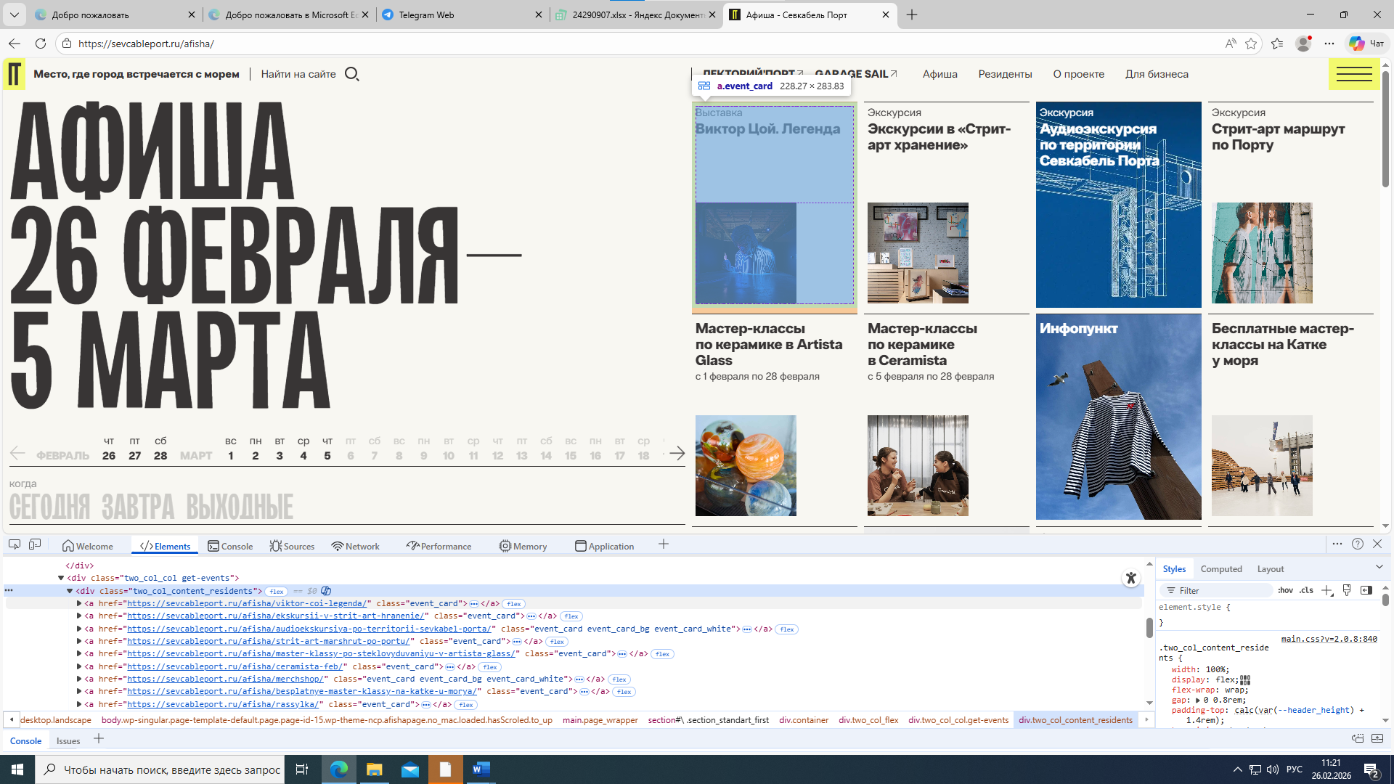
document.querySelector("#\\ > div > div.two_col_flex > div.two_col_col.get-events > div > a:nth-child(1)")
HTML элементы содержащие: название, дату, время, описание
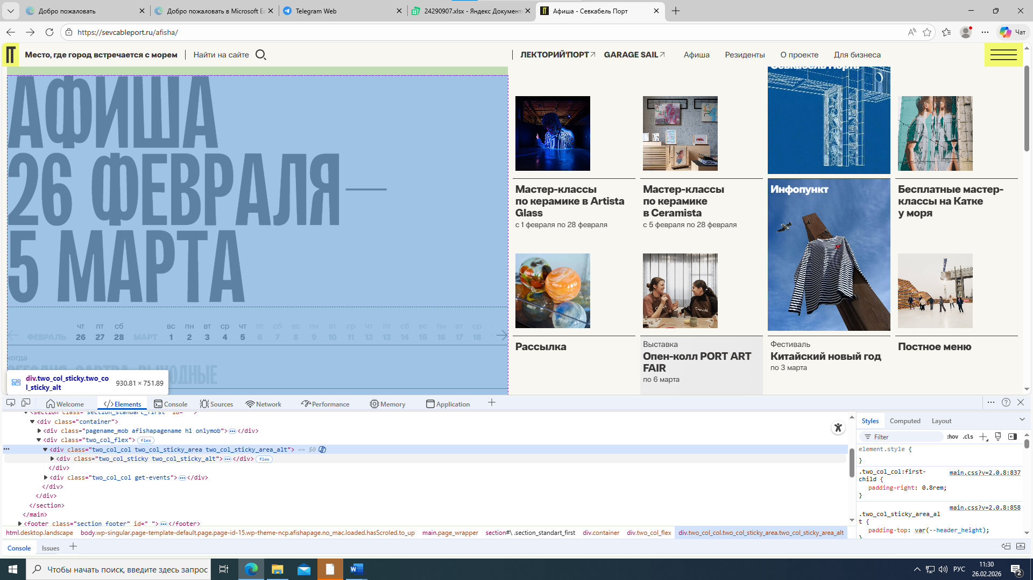
document.querySelector("#\\ > div > div.two_col_flex > div.two_col_col.two_col_sticky_area.two_col_sticky_area_alt > div")
Пагинации нет
Перешла на детальную страницу мероприятий и проанализировал в каких HTML элементах подробная информация о мероприятии
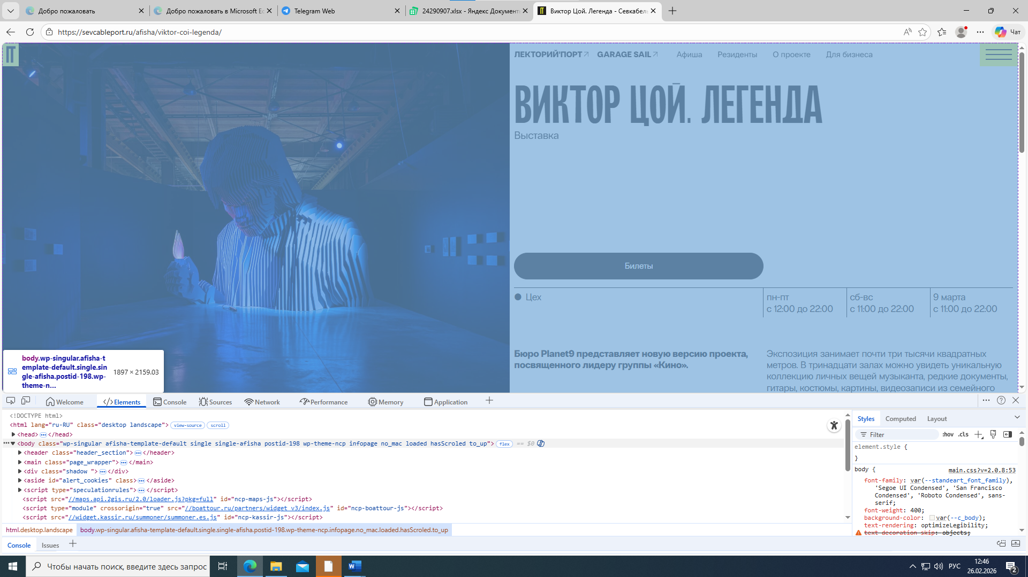
Конечный чек лист:
Ссылка на афишу: есть
CSS селектора контейнера списка мероприятий: есть
CSS селектор карточки мероприятия: есть
CSS селектора названия мероприятия: есть
CSS селектора даты: есть
CSS селектора описания: есть
Есть ли пагинация (да\нет, если да – тип): нет
Ссылка на детальную страницу мероприятия: да
CSS селектора на детальной странице: да

